# 第一章：计算机网络概述

**https://www.bilibili.com/video/av23124815**

## 1、网络、互联网、因特网

网络：许多计算机连接在一起

互联网：许多网络连接在一起

因特网：全球最大的互联网

## 2、因特网的组成

### 1、因特网的边缘部分

主机之间的通信方式

客户服务器连接方式（C/S）：客户发出请求，服务器提供服务。

对等连接方式（P2P）：每一个计算机既是服务器又是客户机。

### 2、因特网的核心部分

数据交换方式：

电路交换：适合于数据量很大的实时性传输，核心路由器之间可以使用电路交换

报文交换：相比于分组交换，不做分组，所以时延很长

分组交换：计算机网络通过分组交换，优点是高效灵活迅速可靠，问题是时延和开销。

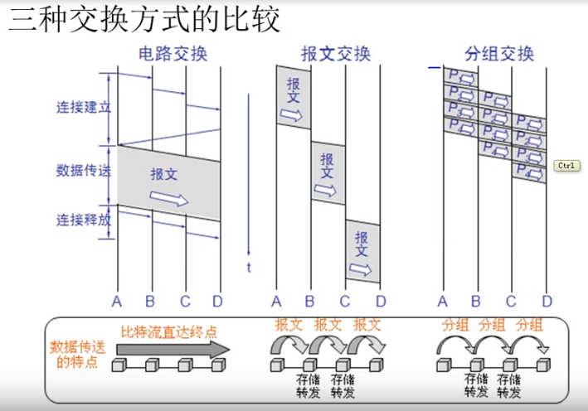

## 3、计算机网络类别

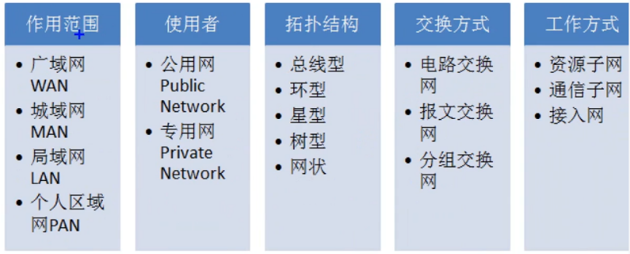

新的理解：不单单从覆盖范围来定义，使用了广域网技术的网络就叫做广域网，使用了局域网技术的网络就叫做局域网。

局域网：自己购买设备，自己维护，带宽固定，100M 1000M，距离100米以内

广域网：花钱买服务，花钱买带宽

## 4、计算机网络性能

### 1、性能指标

1. **速率**：连接在计算机网络上的主机在数字信道上传送**数据位数**的速率，也称data rate或bit rate。单位是b/s，kb/s，Mb/s，Gb/s。
2. **带宽**：网卡或者网络设备所能传送的最高速率，数字通信领域，数字信道所能传送的最高数据率。单位是b/s，kb/s，Mb/s，Gb/s。
3. **吞吐量**：单位时间内通过某个网络的数据量。所有数字信道上的速率之和。单位b/s，Mb/s，等。
4. **时延**：发送时延、传播时延、处理时延、排队时延。



处理时延：网络结点存储转发处理时间。

排队时延：网络结点缓存队列排队时延。

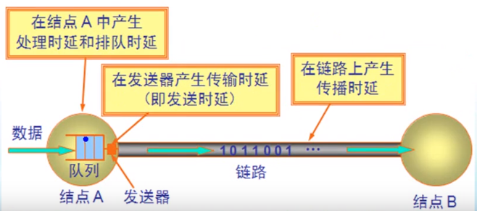

1. **时延带宽积**

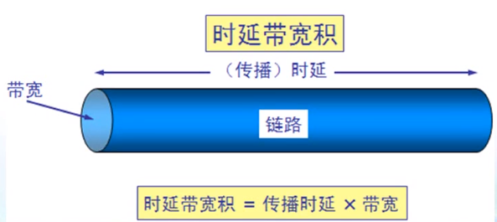

1. **往返时间**（RTT）：从发送方发送数据开始到发送方收到接收方确认。
2. **利用率**：

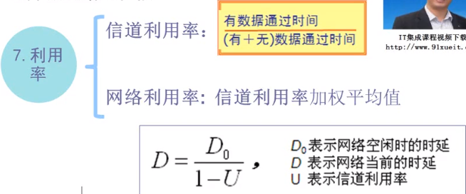

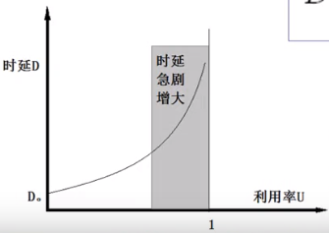

利用率与时延的关系如上式和上图所示：

意思就是说，利用率越高，时延也会越高。就好比马路上只有一辆车，利用率很低，但车辆没有延迟，如果马路上布满了车，马路的利用率变高，但车辆的时延也变高了。

### 2、非性能指标

1、费用

2、质量

3、标准化

4、可靠性

5、可扩展性

6、可升级性

7、管理和维护

## 5、计算机网络体系结构

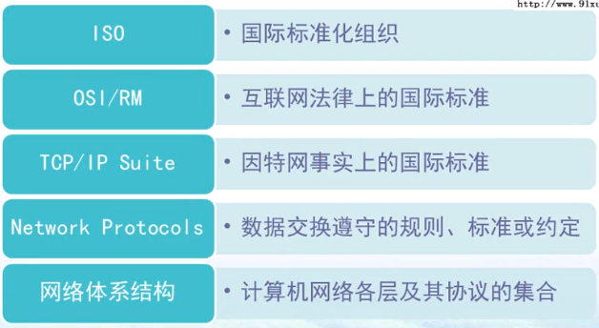

### 1、OSI参考模型：7层

**应用层** 能够产生网络流量，能够和用户交互的应用程序；

**表示层** 加密 压缩 ；

**会话层** 服务和客户端建立的会话，可以查木马netstate -nb可查看木马名称，木马一定要跟外面通信；

**传输层** 可靠传输(建立会话) 不可靠传输(比如QQ聊天，不建立会话) 流量控制

**网络层** IP地址编址 选择最佳路径（动态路由协议）

**数据链路层** 数据如何封装 添加物理层地址 mac地址

**物理层** 电压 接口标准

网络排错：一般从底层到高层排错

网络安全和OSI参考模型

物理层安全

数据链路层安全 ADSL 无线AP密码

网络层安全

应用层安全 SQL注入漏洞 上传漏洞

### 2、开放系统信息交换涉及的几个概念

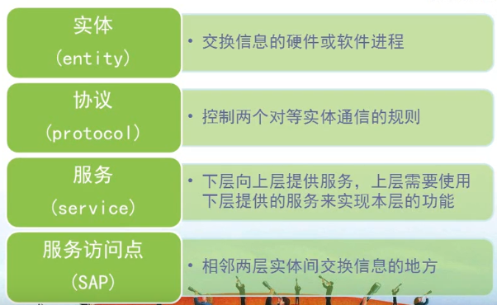

### 3、五层协议对应的数据单元

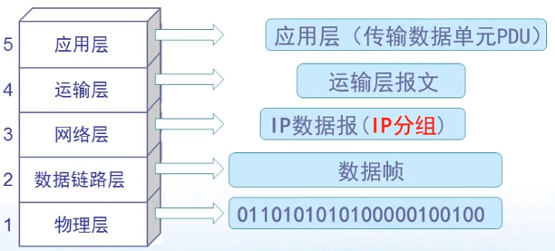

相应概念：

传输一个应用程序，将其分段，每段传送上有传送协议，这称为段；段没法在网上传，需要在前面加上网络层IP地址，叫做包；数据包外面加上mac物理层地址，叫做数据帧；在物理层传送时，加上帧头帧尾，叫做比特流。、

# 第二章：物理层

## 1、物理层基本概念

物理层解决如何在连接各种计算机的**传输媒体**上传输**数据比特流**，而不是指具体的传输媒介。

物理层的主要任务描述为：确定与传输媒体的接口的一些特性，即：

**机械特性：例接口形状大小，引线数目**

**电气特性：例规定电压范围(-5V到+5V)**

**功能特性：例规定-5V表示0，+5V表示1**

**过程特性：也称规程特性，规定建立连接时各个相关部件的工作步骤**

## 2、数据通信的基础知识

### 1、典型的数据通信模型

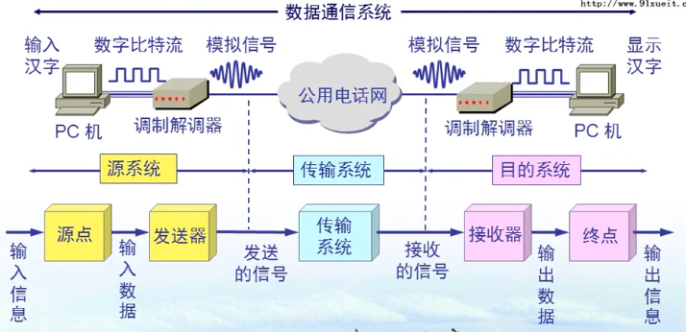

现在通过交换机的通信没有调制解调器这一步骤，直接传输数字比特流。经过调制解调器后模拟信号可以实现远距离传输。

### 2、相关术语

通信的目的是传送消息。

数据(data)——运送消息的实体。

信号(signal)——数据的电气或电磁的表现。

“模拟信号”——代表消息的参数的取值是连续的。

“数字信号”——代表消息的参数的取值是离散的。

码元(code)——在使用时间域的波形表示数字信号时，则代表不同离散数值的基本波形

就成为码元。

### 3、有关信道的基本概念

**信道**表示向一个方向传送信息的媒体，所以常说的通信线路往往包含一条发送信息的信道和一条接收信息的信道。

单向通信(单工通信)——只能有一个方向的通信而没有反方向的交互。

双向交替通信(半双工通信)——通信的双方都可以发送信息，但不能双方同时发送或接收信息。

双向同时通信(全双工通信)——通信的双方可以同时发送和接收信息。

### 4、基带信号和带通信号

基带信号（即基本频带信号）——来自信源的信号。像计算机输出的代表各种文字或图像文件的数据信号都属于基带信号。基带信号就是发出的直接表达了要传输的信息的信号，比如我们说话的声波就是基带信号。

带通信号——把基带信号经过载波调制后，把信号的频率范围搬移到较高的频段以便在信道中传输（即仅在一段频率范围内能够通过信道）。

因此在传输距离较近时，计算机网络都采用基带传输的方式，因为近距离范围内基带信号的衰减不大，从而信号内容不会发生改变。如计算机到监视器、打印机等外设的信号就是基带传输。

### 5、几种最基本的调制方法

调幅(AM)：载波的振幅随基带数字信号而变化。

调频(FM)：载波的频率随基带数字信号而变化。

调相(PM)：载波的初始相位随基带数字信号而变化。

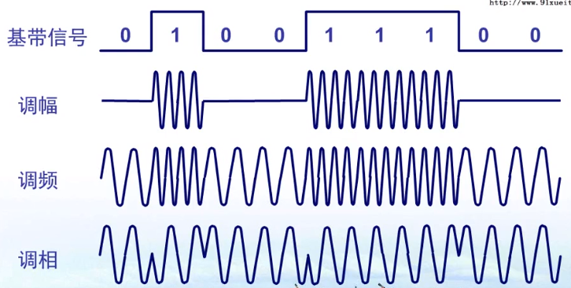

### 6、常用编码

**单极性不归零码**

只使用一个电压值，用高电平表示1，没电压表示0。

**双极性不归零码**

用正电平和负电平分贝表示二进制数据的1和0，正负幅值相等。

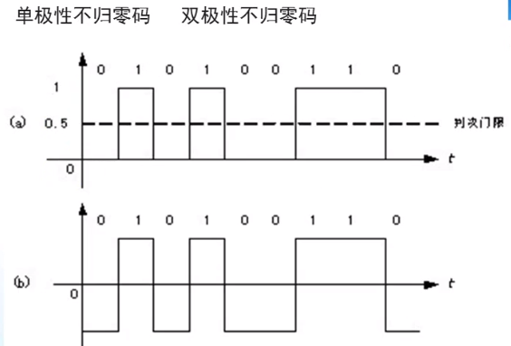

**双极性归零码**

正负零3个电平，信号本身携带同步信息。

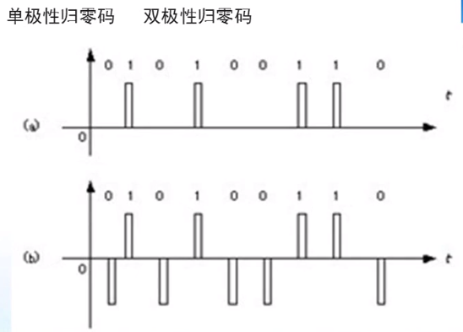

**曼彻斯特编码**

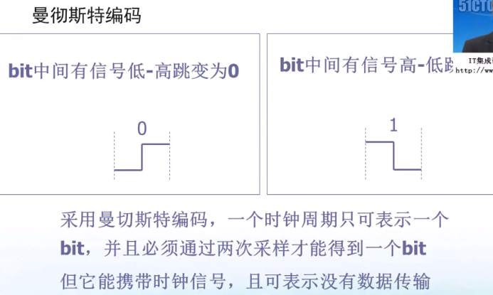

**差分曼彻斯特编码**

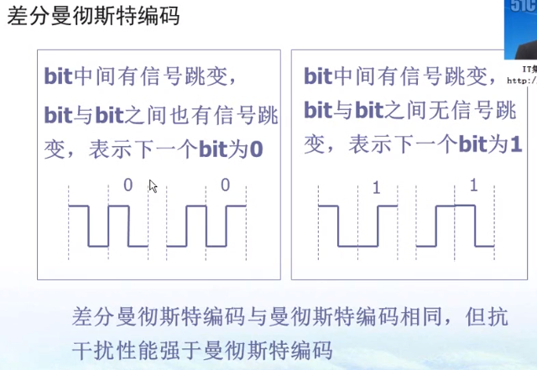

### 7、信道的极限容量

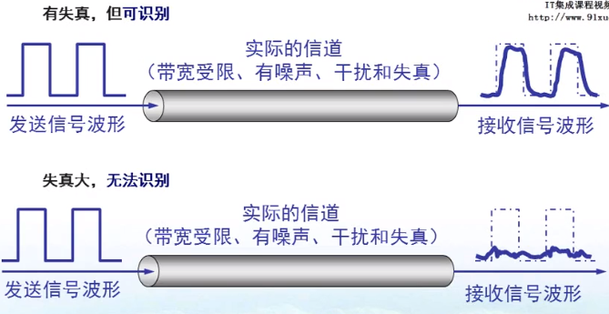

### 8、奈氏准则

理想低通信道的最高码元传输速率=2W Baud

·W是理想低通信道的带宽，单位为Hz。

·Baud是波特，是码元传输速率的单位。

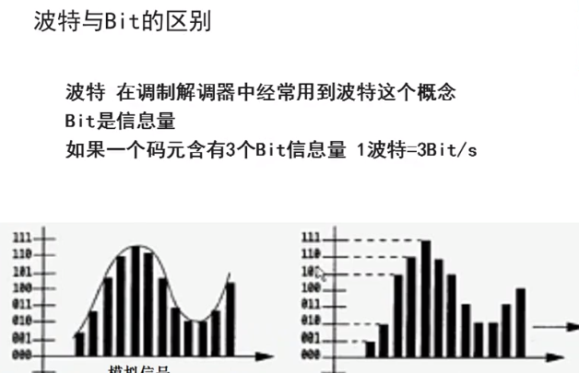

### 9、香农公式（信噪比）

香农用信息论的理论推导出了带宽受限且有高斯白噪声干扰的信道的极限、无差错的信息传输速率。

信道的极限信息传输速率*C*可表示为



·W为信道的带宽（以Hz为单位）；

·S为信道内所传信号的平均功率；

·N为信道内部的高斯噪声功率。

**应用范围：**

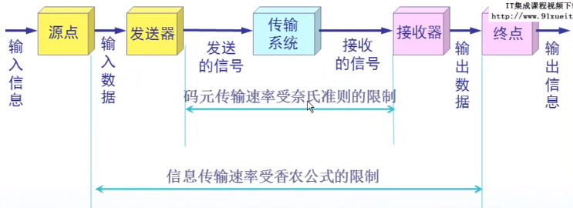

## 3、物理层下面的传输媒体

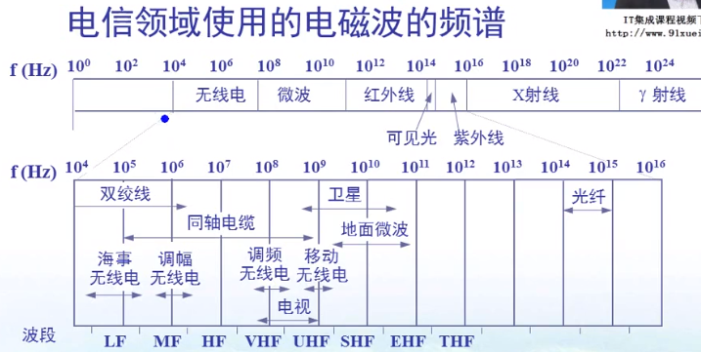

波长越长，频率越低

### 1、导向传输媒体

导向传输媒体中，电磁波沿着固体媒体传播。

**双绞线**

·屏蔽双绞线STP，有金属外壳，抗干扰较强

·非屏蔽双绞线UTP

**同轴电缆**

·50Ω同轴电缆 用于数字传输，由于多用于基带传输，也叫基带同轴电缆。

·75Ω同轴电缆 用于模拟传输，即宽带同轴电缆。

**光缆**

### 2、非导向传输媒体

非导向传输媒体就是指自由空间，其中的电磁波传输被称为无线传输。

无线传输使用的频段很广。

短波通信主要靠电离层的反射，通信质量较差。

微波在空间主要是直线传播。

### 3、物理层设备——集线器

它在网络中只起到信号放大和重发作用，其目的是扩大网络的传输范围而不具备信号的定向传送能力。

最大传输距离：100米

集线器是一个大的冲突域。半双工通信。不安全。P18集

## 4、信道复用技术

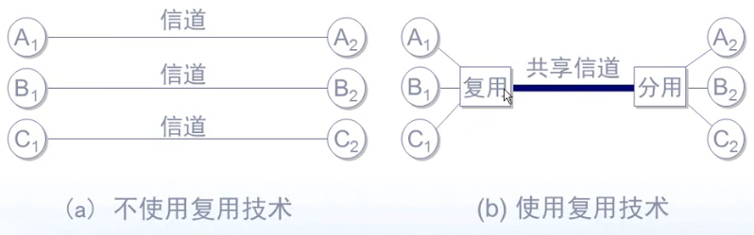

### 1、频分复用FDM

用户在分配到一定的频带后，在通信过程中自始至终都占用这个频带。

频分复用的所有用户在同样的时间占用不同的带宽资源（频率带宽，而非数据带宽）。

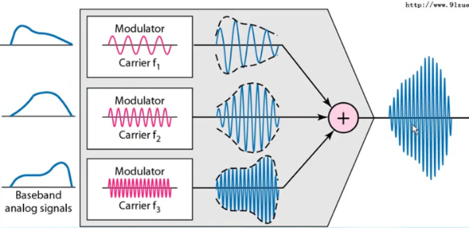 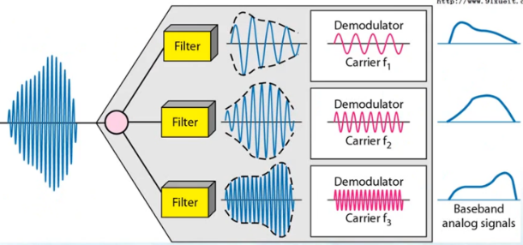

### 2、时分复用TDM

时分复用是将时间划分为一段段等长的时分复用帧（TDM帧）。每一个时分复用的用户在每一个TDM帧中占用固定序号的时隙。每一个用户所占用的时隙是周期性的出现（其周期就是TDM帧的长度对应的时间）。

TDM信号也叫等时信号。

时分复用的所有用户是在不同的时间占用同样的频带宽度。

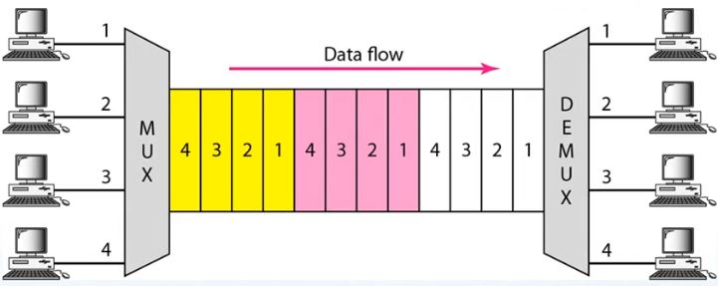

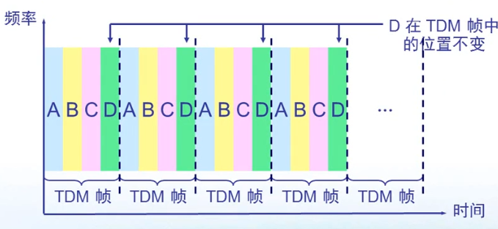

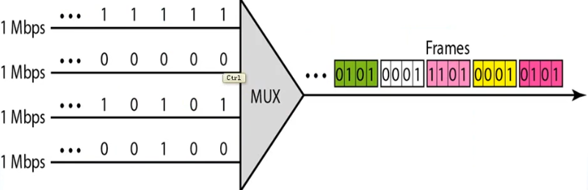

**缺点：**时分复用技术可能会造成线路资源的浪费

### 3、波分复用WDM

波分复用就是光的频分复用。

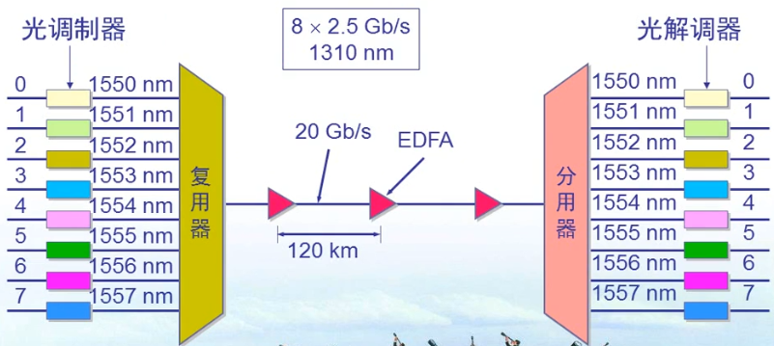

### 4、码分复用CDM

常用的名词是码分多址CDMA。

各用户使用经过特殊挑选的不同码型，因此彼此不会造成干扰。这种系统发送的信号有很强的抗干扰能力，其频谱类似于白噪声，不易被敌人发现。

每一个比特时间划分为m个短的间隔，称为码片。

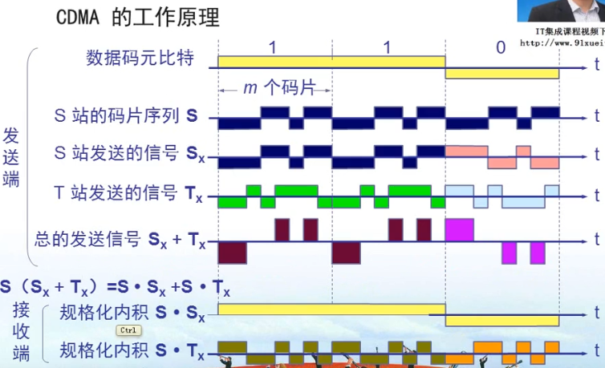

图中，S站码片序列为-1 -1 -1 1 1 -1 1 1，当发送1时，发送信号与码片序列一样，当发送0时，发送信号与码片序列相反。

是叠加后的信号。

接收端进行规格化内积，会得到110，而会得到0.

格式化内积：

任何一个码片向量与自己的格式化内积都是1。



任何一个码片向量与该码片反码的向量格式化内积都是-1。



若码片序列向量S和码片序列向量T满足**正交关系**，则



CDMA工作原理：

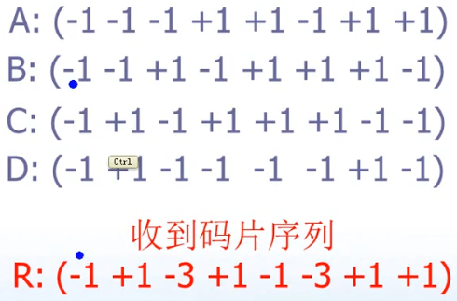

对于码片A、B、C、D来说分别与R进行格式化内积分别得1、-1、0、1，因此只有C没有接收到信号。

## 5、数字传输技术

脉码调制PCM体制最初是为了在电话局之间得中继线上传输多路的电话。

由于历史的原因，PCM有两个互不兼容的国际标准，即北美的24路PCM（简称T1）和欧洲的30路PCM（简称E1）.我国采用的是欧洲的E1标准。

E1的速率是2.048 Mb/s，而T1的速率是1.544 Mb/s.

当需要更高的数据率时，可采用复用的技术。

### 1、E1标准

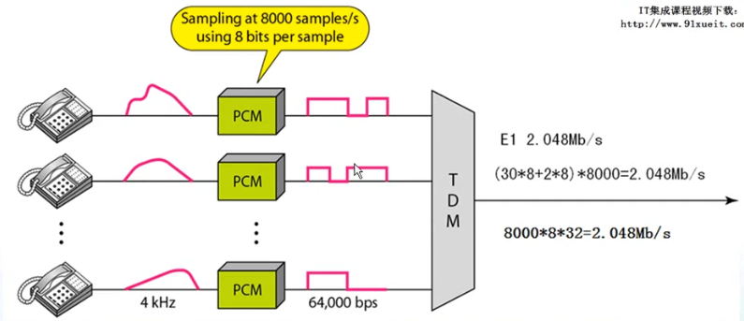

每秒钟采样8000次，每次采样承载8bit信息量，一共32个源信道，那么总的速率是8000×8×32=2.048 Mb/s。

### 2、T1标准

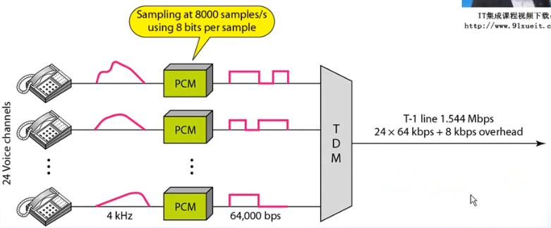

每秒钟采样8000次，每次采样承载8bit信息量，有24个源信道，加一个控制信道，加起来一共是1.544 Mb/s。

## 6、宽带接入技术

**xDSL技术**

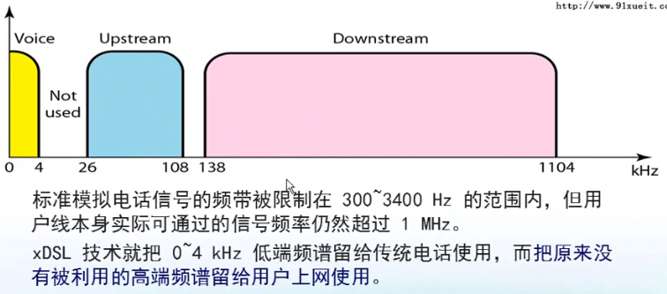

光纤同轴混合网HFC

HFC网是在目前覆盖面很广的有线电视网CATV的基础上开发的一种居民宽带接入网（铜线）。

HFC网除了可传送CATV外，还提供电话、数据和其他宽带交互型业务。

现有的CATV网是树形拓扑结构的同轴电缆网络，它采用模拟技术的频分复用对电视节目进行单向传输。而HFC网则需要对CATV网进行改造。

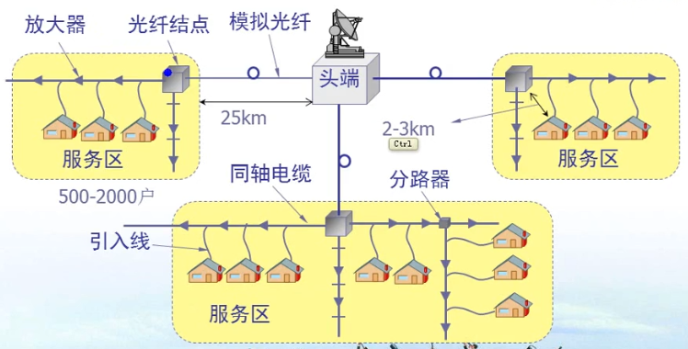

其中迷你光纤是接Internet网，而光纤结点下面的线是接有线电视。

HFC的主要特点：

1. HFC网的主干线路采用光纤；
2. HFC网采用结点体系结构；
3. HFC网具有比CATV网更宽的频谱，且具有双向传输功能；
4. 每个家庭要安装一个用户接口盒。

**FTTx技术**

FTTx（光纤到……）也是一种实现宽带居民接入网的方案。这里x可代表不同意思。

光纤到家 FTTH：光纤一直铺设到用户家庭，可能是居民接入网最后的解决办法（155Mb/s）。

光纤到大楼 FTTB：光纤接入大楼后就转为电信号，然后用电缆或者双绞线分配到各用户。

光纤到路边 FTTC：从路边到各用户可使用星型结构双绞线作为传输媒体（155Mb/s）。

# 第三章：数据链路层

**数据发送模型**

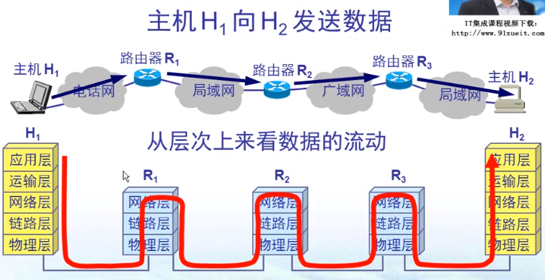

## 1、数据链路层的几个基本概念

**数据链路层使用的信道主要有一下两种类型**

·**点对点信道**。这种信道使用一对一的点对点通信方式。

·**广播信道**。这种信道使用一对多的广播通信方式，因此过程比较复杂。广播信道上连接的主机很多，因此必须使用专用的共享协议来协调这些主机的数据发送。

### 1、链路和数据链路

**链路**是一条点对点的物理线路路段，中间没有任何其他的点。

·一条链路只是一条通路的一个组成部分。

**数据链路**除了物理线路外，还必须有通信协议来控制这些数据的传输。若把实现这些协议的硬件和软件加到链路上，就构成了数据链路。

·现最常用的方法是使用适配器（即网卡）来实现这些协议的硬件和软件。

·一般的适配器都包括了数据链路层和物理层两层功能。

### 2、帧

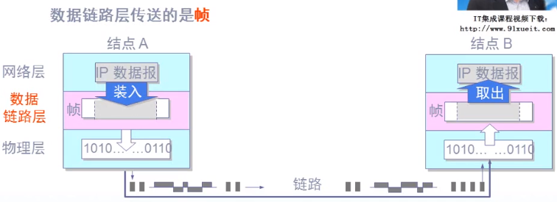

## 2、数据链路层的3个基本问题

### 1、封装成帧

封装成帧就是在一段数据的前后分别添加首部和尾部，然后就构成一个帧。确定帧的界限。首部和尾部的一个重要作用就是进行帧界定。

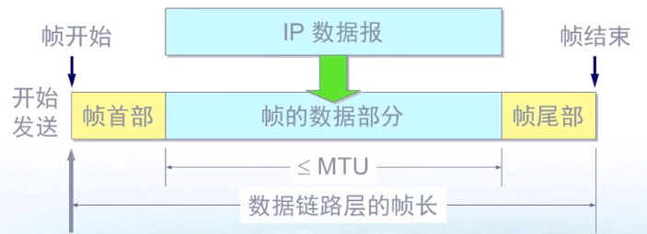

### 2、透明传输

若传输的数据是ASCII码中“可打印字符(共95个)”集时，而头部和尾部不使用ASCII码字符，一般不会传输出问题。

若传输的数据不是仅由“可打印字符”组成时，就会出问题。

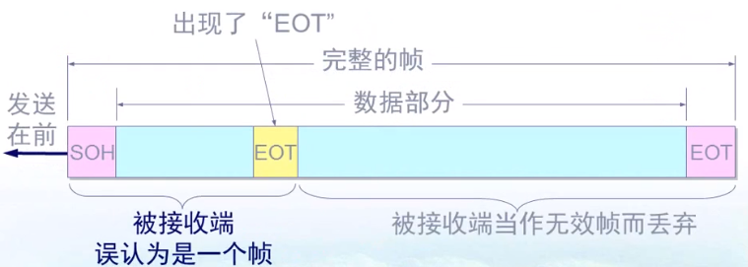

**解决方法**：用字节填充法解决透明传输问题。

发送端的数据链路层在数据中出现控制字符“SOH”或“EOT”的前面插入一个字符“ESC”（其16进制编码是1B）.

字节填充或字符填充——接收端的数据链路层在将数据送往网路层之前删除插入的转义字符。

如果转义字符也出现在数据中，那么应在转义字符前插入一个转义字符。当接收端收到两个连续转义字符时，就删除前面一个。

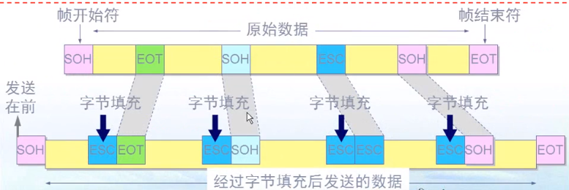

### 3、差错控制

传输过程中可能会产生比特差错：1可能会变成0，0也可能变成1.

在一段时间内，传输错误的比特占所传输比特总数的比率称为误码率BER。

误码率与信噪比有很大关系。

为了保证数据传输的可靠性，在计算机网络传输数据时，必须采用各种差错检测措施。

**循环冗余检验CRC：**

在发送端，先把数据划分为组。假定每组k个比特。

假设待传输的一组数据M=101001（现在k=6）。我们在M的后面再添加供差错检测用的n位冗余码一起发送。

冗余码的计算：

·用二进制的模2运算进行×M的运算，在相当于在M后面添加n个0。

·得到的（k + n）位的数除以是先选定好的的长度为（n + 1）位的除数P（任意选），得出的商时Q而余数是R，余数R比除数P少1位，即R是n位。

这里待传送数据M=101001，除数P取1101，是4位，因此M后面添加3位000，然后用101001000除以1101，异或运算，得到最终的3位余数R，001；将R添加到101001后面就是我们要传送的数据。

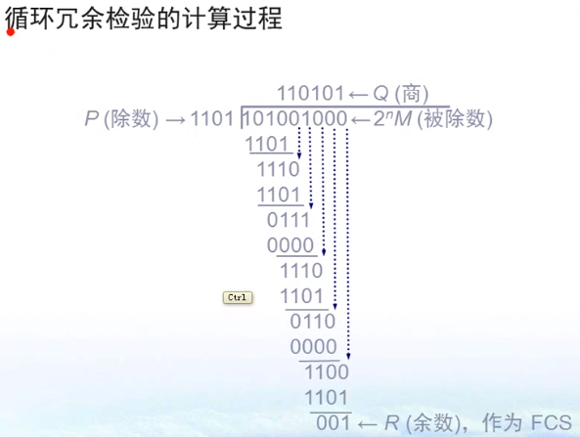

**帧检验序列FCS：**

在数据后面添加的冗余码称为帧检验序列。

循环冗余检验CRC与帧检验序列FCS并不等同。

·CRC是一种常用的检错方法，而FCS是添加在数据后面的冗余码。

·FCS可以用CRC这种方法得到，但CRC并不是获取FCS的唯一方法。

**小结：CRC差错检验技术**

**仅用循环冗余检验CRC差错检验技术只能做到无差错接受。**

**·**“无差错接受”是指：“凡是接受的帧（即不包括丢弃的帧），我们都能以非常接近于1的概率认为这些帧在传输过程中没有产生差错”，也就是说“凡是接收端数据链路层接受的帧都没有传输差错”（有差错的帧就丢弃而不接受）

**要做的“可靠传输”（即发送什么就接收什么）就必须再加上确认和重传机制。**

·考虑：帧重复、帧丢失、帧乱序的情况

**可以说“CRC是一种无比特差错，而不是无传输差错的检测机制”。**

·OSI/RM模型的观点：数据链路层要做到无传输差错的！但这种理念目前不被接受！

## 3、使用点对点信道的数据链路层

### 1、PPP协议

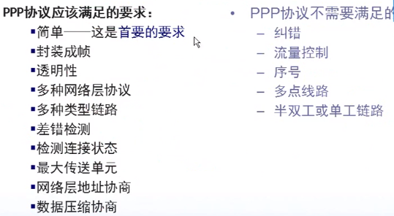

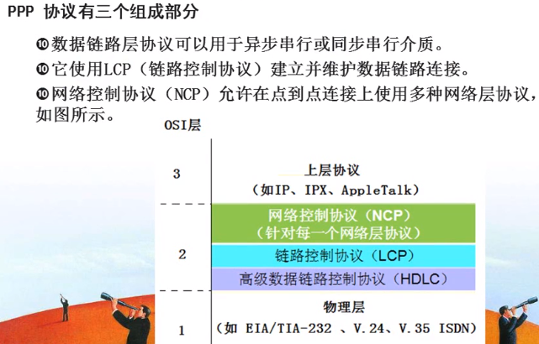

7E代表开始和结尾，FF是目标地址，03是固定的，协议的2个字节来标识信息部分是什么，FCS是差错检验。

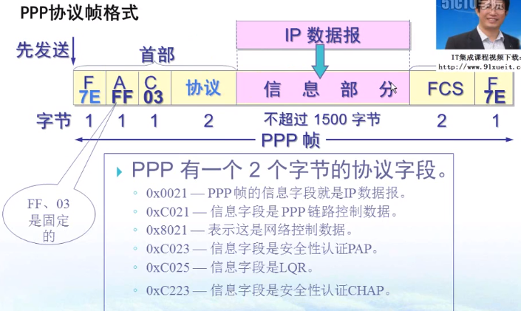

如果信息字段中出现了标志字段的值，可能会被误认为是“标志”，此时如何实现透明传输？

·将信息字段中出现的每个0×7E字节转变为2字节序列（0×7D，0×5E）。

·若信息字段中出现一个0×7D的字节，则将其转变为2字节序列（0×7D，0×5D）。

·若信息字段中出现ASCII码的控制字符（即数值小于0×20的字符），则在该字符前面要加入一个0×7D字节，同时将该自负的便阿门加以改变。

**零比特填充法：**

PPP协议用在SONET/SDH链路时，是使用同步传输（即一连串的比特连续传送）。这时PPP协议采用零比特填充方法来实现透明传输

在发送端，只要发现有5个连续的1，即立即填入一个0。接收端对帧中的比特流进行扫描。每当发现5个连续的1时，就把这5个连续的1后的一个0删除。

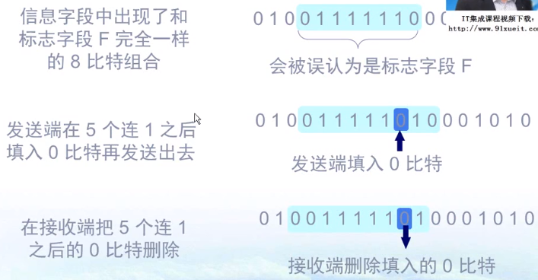

**不使用序号和确认机制**

PPP协议之所以不使用序号和确认机制是出于以下的考虑：

·在数据链路层出现差错的概率不大时，使用比较简单的PPP协议较为合理。

·在因特网环境下，PPP协议的信息字段放入的数据是IP数据报，数据链路层的可靠传输并不能够保证网络层的传输也是可靠的。

·帧检验序列FCS字段可保证无差错接受。

### 2、PPP协议的工作状态

当用户拨号接入ISP时，路由器的调制解调器对拨号做出确认，并建立一条物理连接。

PC机像路由器发送一系列的LCP（链路控制协议）分组（封装成多个PPP帧）。

这些分组及其响应选择一些PPP参数，和进行网络层配置，NCP（网络控制协议）给新接入的PC机分配一个临时的IP地址，使PC机成为因特网的一个主机。

通信完毕时，NCP释放网络层连接，收回原来分配出去的IP地址。接着，LCP释放数据链路层连接。最后释放的是物理层的链接。

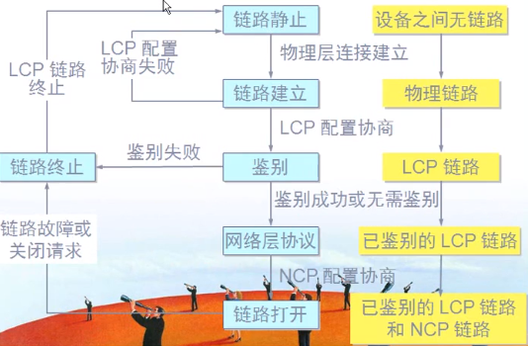

## 4、使用广播信道的数据链路层

### 1、局域网的拓扑

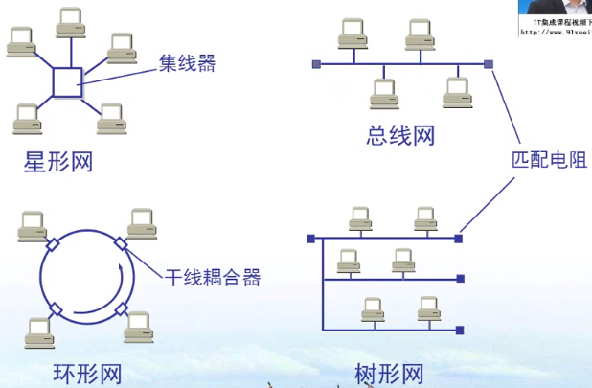

### 2、局域网的特点和优点

局域网最主要的特点是：网络为一个单位所拥有，企鹅地理方位和结点数目均有限。

局域网具有如下的一些**优点**：

·具有**广播功能**，从一个站点可很方便的访问全网，局域网上的主机可共享连接在局域网上的各种硬件和软件资源。

·便于系统的扩展和逐渐的演变，各设备的位置可灵活地调整和改变。

·提高了系统的可靠性、可用性和生存性。

### 3、认识以太网（不超过100m）

最初的以太网是将许多计算机都连接到一条总线上。当初认为这样的连接方式既简单又可靠，因为总线上没有源器件。

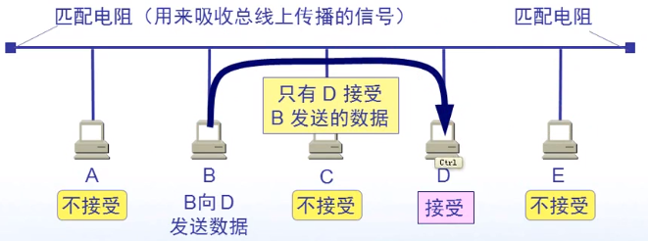

总线的利用率不高，安全性也不可靠

### 4、载波监听多点接入/碰撞检测 以太网选择CSMA/CD协议

CSMA/CD表示Carrier Sense Multiple Access with Collision Detection。

“**多点接入**”表示很多计算机以多点接入的方式连接在一根总线上。

“**载波监听**”是指每一个站在发送数据之前先要检测一下总线上是哦夫有其他计算机在发送数据，如果有，则暂时不要发送数据，以免发生碰撞。

“载波监听”就是用电子技术检测总线上有没有其他计算机发送的数据信号。

“**碰撞检测**”就是计算机便发送数据便检测信道上的信号电压大小。

·当几个站同时在总线上发送数据时，总线上的信号电压摆动值将会增大（互相叠加）。

·当一个站检测到的信号电压摆动值超过一定的门限值时，就认为总线上至少有两个站同时在发送数据，表明产生了碰撞。

·所谓“碰撞”就是发生了冲突。因此，“碰撞检测”也称为“冲突检测”。

**检测到碰撞后**

·发生碰撞时，总线上传输的信号产生了严重的失真，无法从中恢复出有用的信息来。

·每一个正在发送数据的站，一旦发现总线上出现了碰撞，就要立即停止发送，免得继续浪费网络资源，然后等待一段随机时间后再次发送。

**CSMA/CD协议重要特性**

使用CSMA/CD协议的以太网不能进行全双工通信而只能进行双向交替通信（半双工通信）。

每个站在发送数据之后的一小段时间内，存在着遭遇碰撞的可能性。这种**发送的不确定性**使整个以太网的平均通信量远小于以太网的最高数据率。

**争用期**

最先发送数据帧的站，在发送数据帧后至多经过时间2τ（两倍的端到端往返时延）就可知道发送的数据帧是否遭受了碰撞。

经过争用期这段时间还没有检测到碰撞，才能肯定这次发送不会发生碰撞。

**以太网的争用期**

·以太网的端到端往返时延2τ称为**争用期**，或碰撞窗口。通常取2τ为51.2μs为争用期的长度。

·对于10Mb/s以太网，在争用期内可发送512bit，即64字节。

·以太网在发送数据时，若前64字节未发生冲突，则后续的数据就不会发生冲突。

**最短有效帧长**

·如果发生冲突，就一定是在发送的前64字节之内。

·由于一检测到冲突就立即中止发送，这时已经发送出去的数据一定小于64字节。

·以太网规定了**最短有效帧长**为64字节，凡长度小于64字节的帧都是由于冲突而异常中止的无效帧。

**二进制指数类型退避算法**

发生碰撞的站在停止发送数据后，要推迟（退避）一个随机时间再发送数据。

·确定**基本退避时间**，一般取为争用期2τ。

·定义参数*k*，*k* = Min[重传次数，10]

·从整数集合中随机地取出一个数，记为*r*。重传所需要的时延就是*r*倍的基本退避时间。

·当重传达16次仍不能成功时即丢弃该帧，并向高层报告。

## 5、以太网

### 1、以太网的两个标准

1. DIX Ethernet V2是世界上第一个局域网产品（以太网）的规约。
2. IEEE的802.3标准。

DIX Ethernet V2标准与IEEE的802.3标准只有很小的差别，因此可以将802.3局域网简称为“**以太网**”。

严格说来，“以太网”应当指符合DIX Ethernet V2标准的局域网。

### 2、以太网与数据链路层的两个子层

为了使数据链路层能更好地适应多种局域网标准，802委员会就将局域网的数据链路层拆成两个子层：

·逻辑链路控制LLC（Logical Link Control）子层

·媒体接入控制**MAC**（Medium Access Control）子层

与接入到传输媒体有关的内容都放在MAC子层，而LLC子层则与传输媒体无关，不管采用何种协议的局域网对LLC子层来说都是透明的。

由于TCP/IP体系经常使用的局域网是DIX Ethernet V2而不是802.3标准中的几种局域网，因此现在802委员会制定的逻辑链路控制子层LLC（即802.2标准）的作用已经不大了。

很多厂商生产的适配器就仅装有**MAC协议**而没有LLC协议。

### 3、以太网提供的服务

以太网提供的服务是不可靠的交付，即尽最大的努力的交付。

当接收站收到有差错的数据帧时就丢弃此帧，其他什么也不做。差错的纠正由高层来决定。

如果高层发现丢失了一些数据而进行重传，但以太网并不知道这是一个重传的帧，而是当作一个新的数据帧来发送。

### 4、星型拓扑

传统以太网最初是使用粗同轴电缆，后来演进到使用比较便宜的细同轴电缆，最后发展为使用更便宜和更灵活的双绞线。不用电缆而使用无屏蔽双绞线。每个站需要两对双绞线，分别用于发送和接收。

这种以太网采用星型拓扑，在星型的中间则增加了一种可靠性非常高的设备，叫做**集线器**。

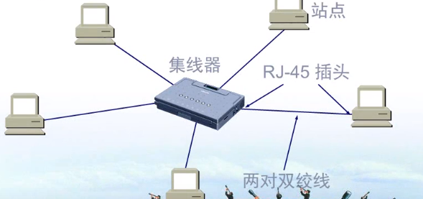

**集线器的一些特点**

集线器是使用电子器件来模拟实际电缆线的工作，**因此整个系统仍然像一个传统的以太网那样工作**。集线器使用了大规模集成电路芯片，因此这样的硬件设备的可靠性已经大大提高了。

使用集线器的以太网在逻辑上仍是一个总线网，各工作站使用的还是CSMA/CD协议，并共享逻辑上的总线。

集线器很像一个多接口的转发器，工作在物理层。

### 5、以太网的信道利用率

**以太网的信道被占用的情况：**

争用期长度为2τ，即端到端传播时延的两倍。检测到碰撞后不发送干扰信号。

帧长为*L*(bit)，数据发送速率为*C*(b/s)，因而帧的发送时间为。

一个帧从开始发送，经可能发生的碰撞后，将再重传数次，到发送成功且信道转为空闲（即再经过时间τ使得信道上无信号在传播）时为止，是发送一帧所需的平均时间。

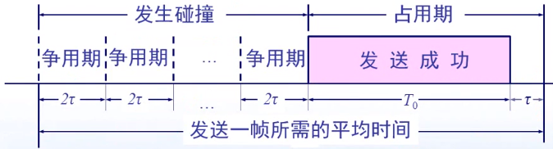

·要提高以太网的利用率，就必须减小τ与之比。在以太网中定义了参数*a*，它是以太网单程端到端时延τ与帧的发送时间之比：



·表示一发生碰撞就可以立即检测出来，并立即停止发送，因而信道利用率很高。

·*a*越大，表明争用期所占的比例增大，每发生一次碰撞就浪费许多信道资源，使得信道利用率明显降低。

**对以太网参数的要求**

·当数据率一定时，以太网的连线的长度受到限制，否则τ的数值会太大。

·以太网的帧长不能太短，否则的值会太小，使*a*值太大。

**信道利用率的最大值**

·在理想化的情况下，以太网上的各站发送数据都不会产生碰撞（这显然已经不是CSMA/CD，而是需要使用一种特殊的调度方法），即总线一旦空闲就有某一个站立即发送数据。

·发送一帧占用线路的时间是，而帧本身的发送时间是，于是我们可以计算出理想情况下的极限信道利用率为：



### 6、以太网MAC地址

在局域网中，硬件地址又叫物理地址，或MAC地址。由48位二进制数组成。

·IEEE的注册管理机构RA负责向厂家分配地址字段的前三个字节（即高位24位）。

·地址字段中的后三个字节（即低位24位）由厂家自行指派标识符，必须保证生产出的适配器没有重复地址。

·一个地址块可以生成个不同的地址。这种48位地址称为MAC-48，它的通用名称为EUI-48。

·“MAC地址”实际上就是适配器地址或者适配器标识符EUI-48。

**适配器检查MAC地址**

适配器从网络上每收到一个MAC帧就首先用硬件检查MAC帧中的MAC地址。

·如果是发往本站的帧，则收下，然后再进行其他处理。

·否则就将此帧丢弃，不再进行其他的处理。

“发往本站的帧”包括以下3种帧：

1. 单播帧（一对一）
2. 广播帧（一堆全体）
3. 多播帧（一对多）

**MAC帧格式**

常用的以太网MAC帧格式有两种标准：

·DIX Ethernet V2标准

·IEEE的802.3标准

最常用的MAC帧是以太网V2的格式。

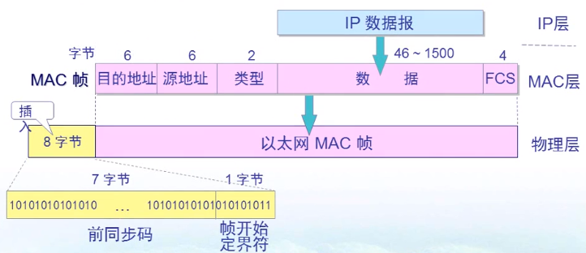

以太网是曼彻斯特编码，只需要一个帧开始定界符。

**无效的MAC帧**

1. 帧的长度不是整个字节；
2. 用收到的帧检验序列FCS查出有差错；
3. 数据字段的长度不在46~1500字节之间。
4. 有效的MAC帧长度为64~1518之间。
5. 对于检查出的无效MAC帧就简单的丢弃。以太网不负责重传丢弃的帧。

**帧间最小间隔**

帧间最小间隔为9.6μs，相当于9.6bit的发送时间。一个站在检测到总线开始空闲后，还要等待9.6μs后才能开始再次发送数据。这样做是为了使刚刚收到数据帧的站的接受缓存来得及清理，做好接收下一帧的准备。

### 7、扩展以太网

**在物理层考虑扩展**

·主机使用光纤和一对光纤调制解调器连接到集线器

·使用一个主干集线器建立一个更大的碰撞域

用集线器扩展局域网**优点：**

·使原来属于不同碰撞域的局域网上的计算机能够进行跨碰撞域的通信。

·扩大了局域网覆盖的地理范围。

用集线器扩展局域网**缺点：**

·碰撞域增大了，但总的吞吐量并未提高。

·如果不同的碰撞域使用不同的数据率，那么就不能用集线器将它们互连起来。

**在数据链路层考虑扩展**

在数据链路层扩展局域网是使用**网桥**。网桥工作在数据链路层，它根据MAC帧的目的地址对收到的帧进行转发。网桥具有过滤帧的功能。当网桥收到一个帧时，并不是向所有的接口转发此帧，而是先检查此帧的目的MAC地址，然后再确定将该帧转发到哪一个接口。网桥一开始并不知道各个接口和哪个MAC地址对应，但是会自学习，一旦用过一次之后就会记住。

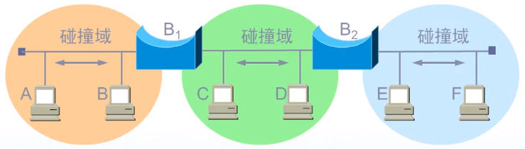

**自学习算法**

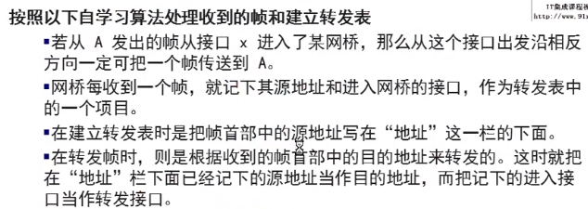

网桥的**优点：**

1. 过滤通信量；
2. 扩大了物理范围；
3. 提高了可靠性；
4. 可互连不同物理层、不同MAC子层和不同速率（如10Mb/s和100Mb/s以太网）的局域网。

网桥的**缺点：**

1. 存储转发增加了时延；
2. 在MAC子层并没有流量控制功能；
3. 具有不同MAC子层的网段桥接在一起时时延更大；
4. 网桥只适用于用户数不太多（不超过几百个）和通信量不太大的局域网，否则有时还会因传播过多的广播信息而产生网络拥塞。这就是所谓的广播风暴。

目前使用最多的网桥是**透明网桥**。“透明”是指局域网上的站点并不知道所发送的帧将经过哪几个网桥，因为网桥对各站是看不见的。透明网桥是一种**即插即用设备**，其标准是IEEE 802.1D。

交换机就是高速网桥。

# 第四章、网络层

## 1、网络层提供的两种服务

网络层关注的是如何将分组从源端沿着网络路径送达目的端。

在计算机网络领域，网络层应该向运输层提供怎样的服务（“面向连接”还是“无连接”）曾引起长期的争论。

争论焦点的实质是：在计算机通信中，可靠交付应当由谁来负责？是网络还是端系统？是由端系统。

**两种服务：网络层应该向运输层提供怎样的服务？**

·虚电路服务

·数据报服务

### 1、虚电路服务

虚电路表示这只是一条**逻辑上的连接**，分组都沿着这条逻辑连接按照存储转发方式传送，而并不是真正建立一条物理连接。

请注意，电路交换的电话通信是先建立一条**真正的连接**。因此分组交换的虚连接和电路交换的连接只是类似，但并不完全一样。

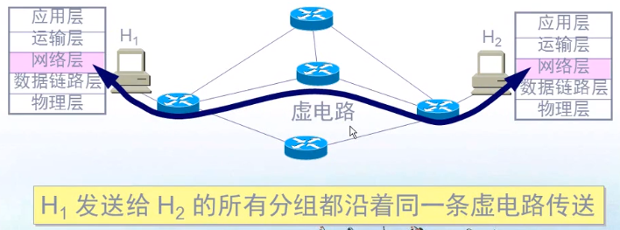

### 2、数据报服务

网络层向上只提供简单灵活的、无连接的、尽最大努力交付的数据报服务。

网络在发送分组时不需要先建立连接。每一个分组（即IP数据报）独立发送，与其前后的分组无关（不进行编号）。

网络层不提供服务质量的承诺。即所传送的分组可能出错、丢失、重复和失序（不按序到达终点），当然也不保证分组传送的时限。

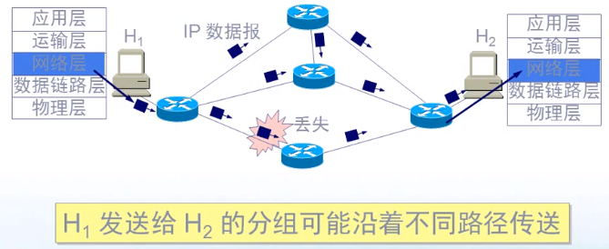

**尽最大努力交付的好处：**

·由于传输网络不提供端到端的可靠传输服务，这就使网络中的路由器可以做的比较简单，而且价格低廉（与电信网的交换机相比）；

·如果主机（即端系统）中的进程之间的通信需要是可靠的，那么就由网络的主机中的运输层负责（包括差错处理、流量控制）；

·采用这种设计思路的好处是：网络的造价大大降低，运行方式灵活，能够适应多种应用。

·因特网能够发展到今日的规模，充分证明了当初采用这种设计思路的正确性。

### 3、虚电路和数据报服务比较

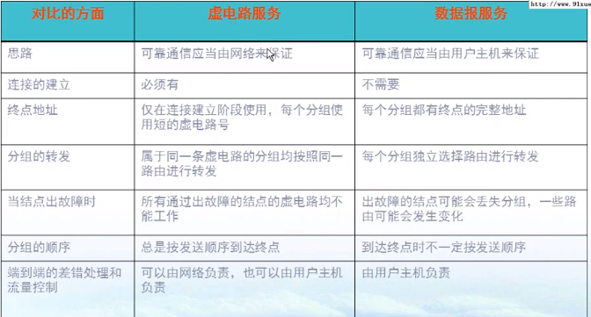

## 2、网际协议IP

### 1、虚拟互联网

**网络互连的设备：**

中间设备又称为中间系统或中继系统。

·物理层中继系统：转发器

·数据链路层中继系统：网桥或桥接器

·网络层中继系统：路由器

·网络层以上的中继系统：网关

现在一般把路由器接口的地址称为网关。

**互连网络与虚拟互连网络：**

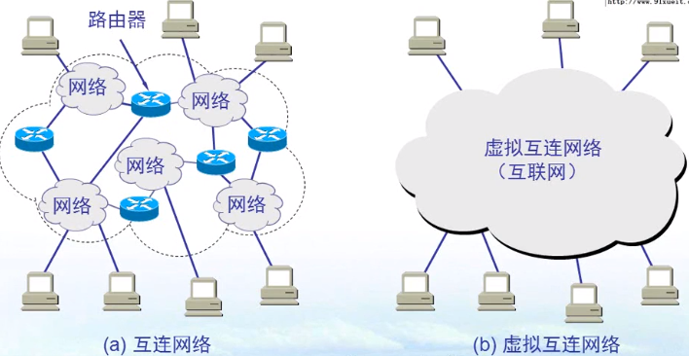

所谓虚拟互连网络也就是逻辑互连网络，它的意思就是互连起来的各种物理网络的异构性本来是客观存在的，但是我们利用IP协议就可以使这些性能各异的网络从用户看起来好像是一个统一的网络。

**IP协议简介：**

网际协议IP是TCP/IP体系中两个最主要的协议之一。与IP协议配套使用的还有4个协议：

* 地址解析协议ARP
* 逆地址解析协议RARP
* 网际控制报文协议ICMP
* 网际组管理协议IGMP

### 2、IP地址

**IP层次结构：**

层次化IP地址将32位的IP地址分为网络ID和主机ID

如192.168.1.102，其中192.168.1为网络ID，102为主机ID，主机部分不全为1（全为1代表广播）和不全为0（全为0代表网段）

**IP地址分类：**

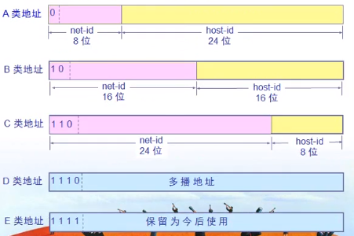

A类地址：0~127，B类地址：128~191，C类地址：192~223，D类地址：224~240

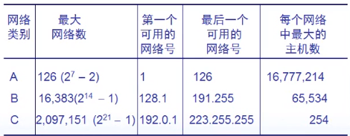

**特殊的几个地址：**

127.0.0.1 本地环回地址

169.254.0.0 系统自动分配给自己的临时用的地址

10.0.0.0 保留的私网地址（互联网上没有这些地址）

172.16.0.0——192.168.255.0

**子网掩码的作用：**

子网掩码又叫网络掩码、地址掩码，他是一种指明一个IP地址哪些位标识的是主机所在的子网以及哪些位标识是主机的位掩码。子网掩码不能单独存在，它必须结合IP地址一起使用。子网掩码只有一个作用，就是将某个IP地址分为网络地址和主机地址两部分。子网掩码常见255.255.255.0，也可以末位不为0，比如255.255.255.128就是指子网掩码后移一位，即原先是24位，现在是25位，而主机号则相应少一位

### 3、IP地址和硬件地址

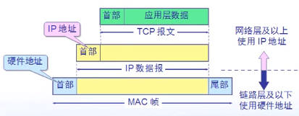

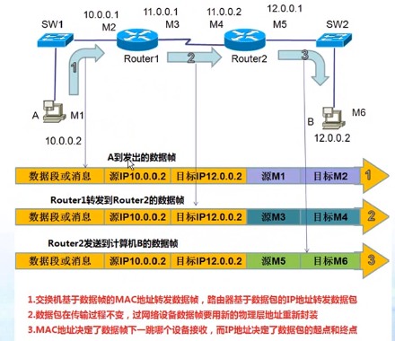

**数据 + IP地址 = 数据包（报），数据包 + MAC地址 = 数据帧**

### 4、ARP & RARP协议

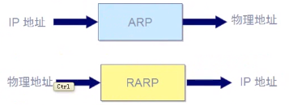

ARP解析物理地址是通过广播的形式，因此存在很多安全问题，比如ARP欺骗（P2P终结者，网络执法官），可通过ARP防火墙解决

### 5、IP数据报格式

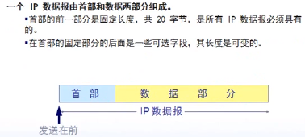

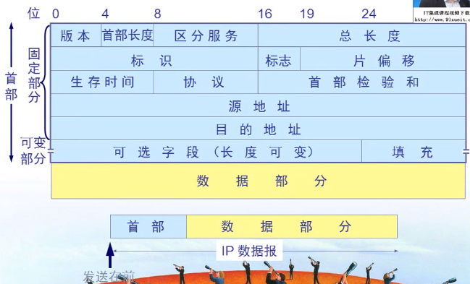

**版本：**占4位，指IP协议的版本，目前的IP协议版本为4（即IPv4）

**首部长度：**占4位，可表示的最大数值是15个单位（一个单位4个字节），因此IP的首部长度的最大值为60字节

**区分服务：**占8位，表示数据的紧急程度，在旧标准中叫做服务类型，但实际上一直未被使用过，一般情况下不是用这个服务，也叫QoS服务质量

**总长度：**占16位，指首部与数据之和的长度，单位为字节，因此数据报的最大长度为65535字节，总长度必须不超过最大传送单元MTU

**标识：**占16位，他是一个计数器，用来产生数据报的标识，不是序号，每产生一个数据包，就增加1

**标志：**占3位，表示数据包是不是分片的，目前只有前两位有意义，标志字段的最低位是MF。MF=1表示后面“还有分片”。MF=0表示最后一个分片。标志字段的中间一位是DF，只有当DF=0时才允许分片

**片偏移（13位）：**较长的分组在分片之后某片在原分组中的相对位置，片偏移以8个字节为偏移单位

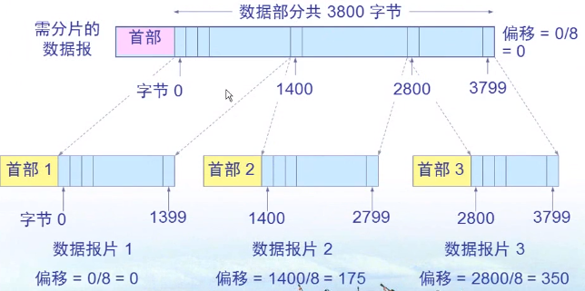

**生存时间：**占8位，记为TTL，数据报在网络中可通过的路由器的最大值，数据报每过一个路由器，TTL就减1

**ping 目标IP地址 -i n：**这个命令可查看从本机出发到达目标地址所途径的第n个路由器ip地址

**协议：**占8位，指出此数据报携带的数据使用的何种协议，以便目的主机的IP层将数据报上交给哪个处理过程

**首部检验和：**

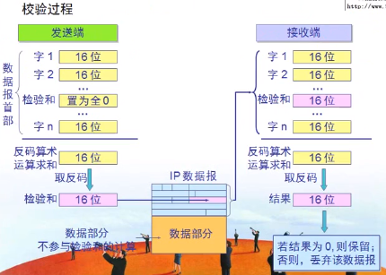

**源地址、目标地址：**各占4字节

**可变部分：**一个选项字段，用来支持排错、测量以及安全等措施，内容很丰富。选项字段的长度可变，从1个字节到40个字节不等，取决于所选择的项目。添加首部的可变部分是为了增加IP数据报的功能，但这同时使得IP数据报的首部长度成为可变的，这就增加了每一个路由器处理数据的开销。实际上这些选项很少使用

### 6、IP转发分组的流程

数据路由：路由器在不同**网段**转发数据包

网络畅通的条件：能去能回

去时沿途的路由器必须知道目标网络下一跳给哪个接口

回时沿途的路由器必须知道源网络下一跳给哪个接口

**Windows网关（网段的出口）就是默认路由，如果计算机上没有设置网关，就没法ping其他地址**

计算机网卡不能添加两个默认路由，否则会造成丢包，如果一个计算机由两个网卡，其中一个连着外面的internet，需要设一个网关；另一个如果连了一个交换机用于内部网络的话，就不要设置网关，只需设置ip和子网掩码就行

## 3、划分子网与构造超网

### 1、划分子网

* **例：C类网络等分为两个子网**

将一个C类网络**192.168.0.0** **255.255.255.0**分为两段

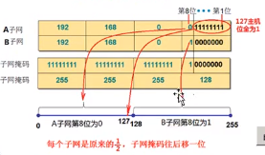

操作是将子网掩码**后移一位**，即从255.255.255.0变为255.255.255.128，网关地址一般设为子网的第一个地址，且地址主机号不能全为1或0，

A子网主机地址为1~126，网段为192.168.0.1

B子网主机地址为129~254，网段为192.168.0.129

* **例：C类网络等分为4个子网**

将一个C类网络**192.168.0.0**  **255.255.255.0**分为4段

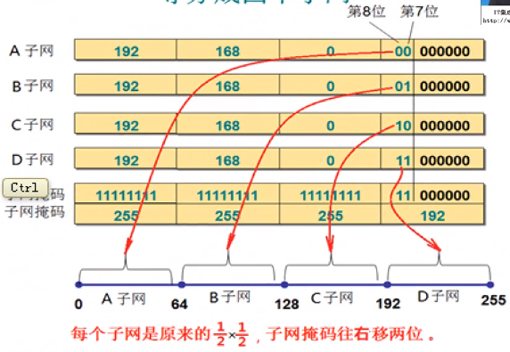

操作是将子网掩码**后移两位**，即从255.255.255.0变为255.255.255.192

A子网主机地址为1~62，网段为192.168.0.1

B子网主机地址为65~126，网段为192.168.0.65

C子网主机地址为129~190，网段为192.168.0.129

D子网主机地址为193~254，网段为192.168.0.1

**！！！点到点网络只有两个主机，所以只需要两个地址，那么子网掩码是255.255.255.252，即后移6位**

### 2、构造超网

合并子网网段，即子网掩码左移

## 4、国际控制报文协议ICMP

为了提高IP数据报交付成功的机会，在网际层使用了网际控制报文协议ICMP。

ICMP允许主机或路由器报告差错情况和提供有关异常情况的报告。

ICMP不是高层协议，而是IP层的协议。

ICMP报文作为IP层数据报的数据，加上数据报的首部，组成IP数据报发送出去。

### 1、ICMP报文格式

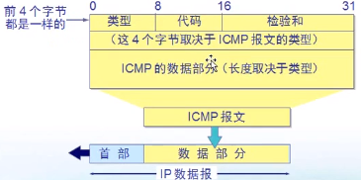

### 2、ICMP报文的类型

ICMP报文的种类有两种：即ICMP**差错报告报文**和ICMP**询问报文**

ICMP报文的前4个字节是统一的格式，共有三个字段：即类型、代码和检验和。

**差错报告报文**由五种：终点不可到达、源点抑制（source quench）、时间超过、参数问题、改变路由（重定向）

**询问报文**由两种：回送请求和回答报文、时间戳请求和回答报文

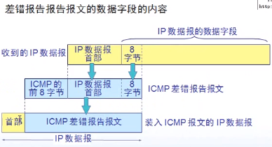

比如A给B发送查询，B会把收到的数据报去掉数据字段，然后加上ICMP的前8字节和网络层首部，再返回给A

## 5、因特网的路由选择协议

### 1、动态路由

**⑴ RIP协议：**

是一种分布式的基于距离向量的路由选择协议，最早的动态路由协议，周期性广播，周期是30s，通过跳数（最大为16，超过16视为不可到达）来选择最佳路径（存在缺陷，因为有可能跳数少的的路径带宽要小）

**RIP协议的要点：**

① 仅和相邻路由器交换信息

② 交换的信息是当前本路由器所知道的全部信息，即自己的路由表

③ 按固定的时间间隔交换路由信息

**RIP协议的优缺点：**

* RIP协议存在的一个问题是当网络出现故障时，要经过比较长的时间才能将此信息传送到所有的路由器
* RIP协议最大的优点就是实现简单，开销较小
* RIP限制了网络的规模，它能使用的最大距离为15（16为不可到达）
* 路由器之间交换的路由信息是路由器中的完整路由表，因而随着网络规模的扩大，开销也就增加

**⑵ 内部网关协议OSPF（Open Shortest Path First）：**

度量值是带宽，优先选择带宽高的路线，支持多区域，触发式更新

有三个路由表：① 邻居表 ② 链路状态表 ③ 计算路由表

特点：

* OSPF不用UDP而是直接使用IP数据报传送。
* OSPF对不同的链路可根据IP分组的不同服务类型设置不同的代价。因此，OSPF协议对于不同类型的业务可计算出不同的路由。
* 如果到同一个目的网络有多条相同代价的路径，那么可以将通信量分配给这几条路经。这叫做路由间的负载均衡。
* 所有在OSPF路由器之间交换的分组都具有鉴别的功能。
* 支持可变长度的子网划分和无分类编址CIDR。
* 每一个链路状态都带上一个32位的序号，序号越大状态就越新。

Tracert ip地址：可以查看到目标ip地址经过的ip

**⑶ 外部网关协议BGP：**

RIP协议和OSPF协议都是自制系统使用的协议，比如北京市内、石家庄市内，他们分别使用自制系统的协议，而北京与石家庄城市之间就使用BGP协议，所以BGP协议是连接各个自制系统的路由交换信息的协议。

每个自制系统会选择一个BGP发言人

P发言人来代表整个自制系统。一个BGP发言人要与其他自制系统的BGP发言人交换信息，需要先建立TCP连接，然后在此连接上交换BGP报文以建立BGP会话，利用BGP会话交换路由信息。

使用TCP连接能提供可靠的服务，也简化了路由选择协议。

**BGP协议的特点：**

* BGP协议交换路由信息数量不是很多
* BGP发言人数目不多，路由选择相对简单
* BGP协议支持CIDR
* BGP建立时，交换整个路由表但之后只交换变化部分

RIP、OSPF、BGP都属于IP协议，都用于选择最佳路径

## 6、IP多播

**网际组管理协议IGMP** 组播=多播，当流量传输较多时需要使用多播（比如视频会议）

IGMP协议管理组播成员

广播：255.255.255.255

多播地址就是D类地址：224.0.0.0~239.255.255.255

## 7、虚拟专用网VPN和网络地址转换NAT

**网络地址转换NAT**

需要在专用网络连接到因特网的路由器上安装NAT软件，装有NAT软件的路由器叫做NAT路由器，它至少有一个有效的外部全球地址。所有使用本地地址的主机和外界通信时都要在NAT路由器上将其本地地址转换成才能和因特网连接。

用NAT的方式，内网能访问外网，但外网不能访问内网，比较安全。

若想要外网能访问内网地址，需要**端口映射**

# 第五章、传输层

**计算机网络主要协议：**

应用层：http、https、ftp、DNS、SMTP、PoP3、RDP

传输层：TCP、UDP

网络层：IP（RIP、OSPF、BGP）、ICMP、IGMP、ARP

## 1、传输层两个协议及应用场景

TCP是可靠传输，丢包后会重传，能确保数据完整性。传输时需要分段、编号，具有流量控制功能，会建立会话，使用”netstat -n”命令可查看会话。

UDP是不可靠传输，不需要分段，只要一个数据包就能完成数据通信，不建立会话。

QQ聊天使用UDP协议、传输文件使用TCP协议，访问网站和ftp都使用TCP协议，UDP用于多播

## 2、传输层协议和应用层协议之间的关系

http = TCP + 80

https = TCP + 443

ftp = TCP + 21

SMTP = TCP + 25

PoP3 = TCP + 110

RDP = TCP + 3389

共享文件夹 = TCP + 445

SQL = TCP + 1433

DNS = UDP + 53或TCP + 53

## 3、服务和应用层协议之间的关系

服务（对外服务）运行后在TCP或UDP的某个端口侦听客户端请求。

使用”netstat -an”命令可查看开启了哪些服务。

## 4、传输层功能和端口范围

### **1、传输层功能**

为互相通信的应用进程提供了逻辑通信（网络层功能：提供主机之间的逻辑通信）

传输层 还要对收到的报文进行差错检验

传输层 提供面向连接和无连接的服务

### 2、传输层的端口

端口用一个16位端口号进行标志。

端口号具有本地意义，即端口号只是为了标志本计算机应用层中的各进程。在因特网中，不同计算机的相同端口号是没有联系的。

**三类端口：**

**熟知端口**：数值一般为0~1023

FTP：21

TELNET：23

SMTP：25

DNS：53

HTTP：80

HTTPS：443

RDP：3389

**登记端口号**：数值为1024~49151，为没有熟知端口号的应用程序使用的，使用这个范围的端口号必须在IANA上登记，以防止重复。

**客户端口号**：数值为49152~65535，留给客户进程暂时使用，当服务器收到客户进程的报文时，就知道了客户进程所使用的动态端口号。通信结束后，这个端口号可供其他进程以后使用。

## 5、用户数据报协议UDP

UDP传送的协议数据单元是UDP报文或者用户数据报。

UDP在传送数据之前不需要先建立连接。对方的运输层在收到UDP报文后，不需要给出任何确认。虽然UDP不提供任何可靠交付，但是在某些情况下，UDP是一种最有效的工作方式。

### 1、UDP主要特点：

* UDP是无连接的，即发送数据之前不需要建立连接。
* UDP使用尽最大努力交付，即不保证可靠交付，同时也不使用拥塞控制。
* UDP是面向报文的，UDP没有拥塞控制，很适合多媒体通信的要求。
* UDP支持一对一、一对多、多对一和多对多的交互通信。
* UDP的首部开销小，只有8个字节。

### 2、UDP报文格式

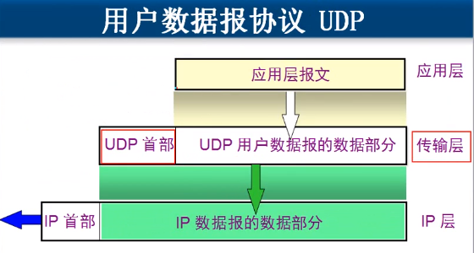

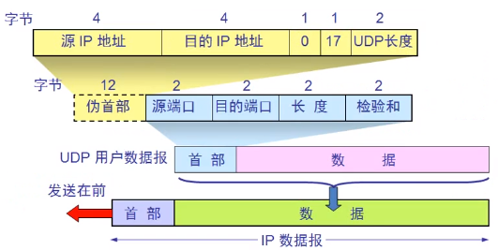

**长度**指的是UDP用户数据报的长度，即首部+数据

**伪首部（网络层的信息）**的目的是为了计算检验和

## 6、传输控制协议TCP

TCP传送的协议数据单元是TCP报文段。

TCP提供面向连接的服务，TCP不提供广播或者多播服务，由于TCP要提供可靠的、面向连接的运输服务，因此不可避免地增加了许多的开销。不仅使协议数据单元的首部增大很多，还要占用许多的处理机资源。

### 1、TCP主要特点

* TCP是面向连接的传输层协议
* 每一条TCP连接只能有两个端点，每一条TCP连接只能是点对点
* TCP提供可靠交付
* TCP提供全双工通信
* 面向字节流

### 2、TCP的连接

TCP把连接作为最基本的抽象

每一条TCP连接有两个端点

TCP连接的端点不是主机，不是IP地址，不是应用进程，也不是传输层的协议端口。TCP连接的端点叫做**套接字**。

端口号拼接到IP地址即构成套接字

### 3、TCP如何实现可靠传输

可靠传输的工作原理----**停止等待协议**

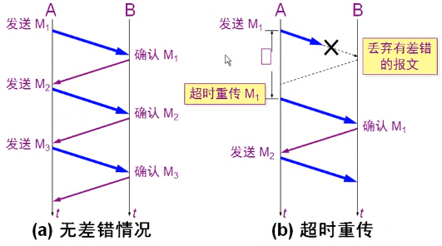

确认丢失和确认迟到

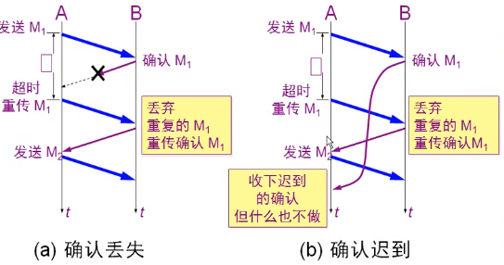

使用上述的确认和重传机制，就可以在不可靠的传输网络上实现可靠的通信。

这种可靠传输协议常称为自动重传请求ARQ。

ARQ表明重传的请求是自动进行的。接收方不需要请求发送方重传某个出错的分组。

**信道利用率：**

停止等待协议的优点是简单，缺点是信道利用率太低。

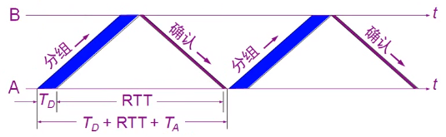

信道利用率U：

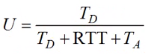

流水线传输：

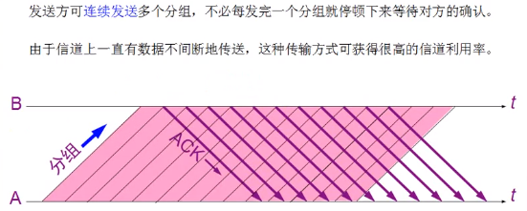

### 4、TCP报文段的首部格式

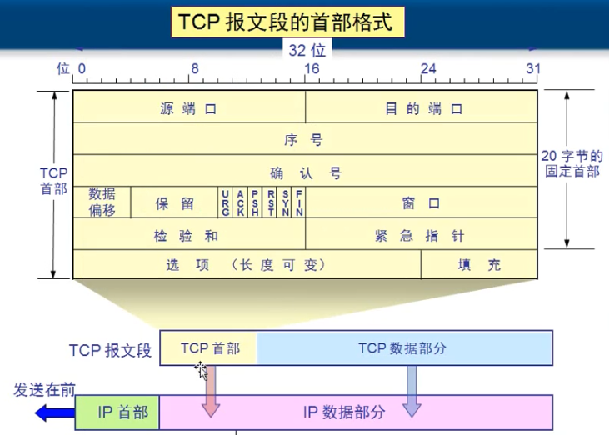

**序号seq：**分段数据报的第一个字节在整个报文里面的序号，比如某一个数据报有1234总共4个字节，此时序号就为1

**确认号ack：**收到前面发送的分段数据报后，接收方反馈的信息中要求发送方接下来发送的数据报的序号，比如接收方已经收到了1234这4个字节，此时会告诉发送方发送序号为5的报文，这里的确认号就是5

**数据偏移：**TCP数据部分是从整个报文段的哪个字节开始的，数据偏移占4位，每一位代表一个字节，也就说整个首部最多有4×15 = 60个字节，除去固定的20个字节，还有40个字节，也就是说可变长度部分最多占40个字节

**URG：**标记位，停止传送指令，会立即执行（不会等缓存里的报文段传送完毕才发送停止传送指令），比如有一个报文段很紧急，需要插队，此时就要将它的报文段里的URG设置为1

**ACK：**为0确认号就无效，发送通信请求时为0，允许通信后就变为1

**SYN：**同步时用到此标记位，发起会话的话SYN就为1，当会话建立后SYN就变为0了

**PSH：**与URG很相似，它是接收方报文段从缓存传入文件需要插队时设置的标记位

**RST：**若为1，表示TCP会话出现严重错误，需要释放连接，需重新建立连接才可正常通信，比如点开一个网页，还在加载时，点击×就会中断连接，后面的数据报RST就为1，点击刷新就相当于重新建立连接

**FIN：**在数据通信结束后，要释放连接，后面的数据报FIN位就为1

**访问网站时：一般先要ARP协议解析网关MAC地址，然后DNS协议进行域名解析，最后TCP协议访问网站。**

**窗口：**发送方和接收方都需要发送窗口和接收窗口，双方在建立会话时，会确定各自的窗口大小，以此来协商发送数据包的大小

**检验和：**与UDP差不多，都需要用上伪首部，但是需要把UDP伪首部里面的17改为6，因为TCP协议号为6

**紧急指针：**只有URG为1时紧急指针才起作用，比如紧急指针为50，表明TCP数据部分的前50个字节时需要紧急处理的字节

**选项：**可有可无，会指明比如允许传送的最大数据报字节、是否支持选择性确认（比如数据报发送时某一段字节丢包，那么发送方只需要补发缺失的字节段）

### 5、TCP如何实现可靠传输（接近真实传输）

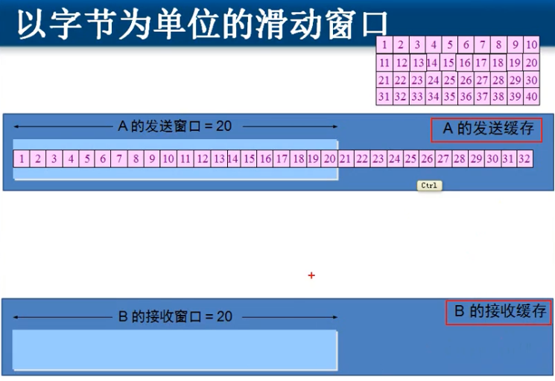

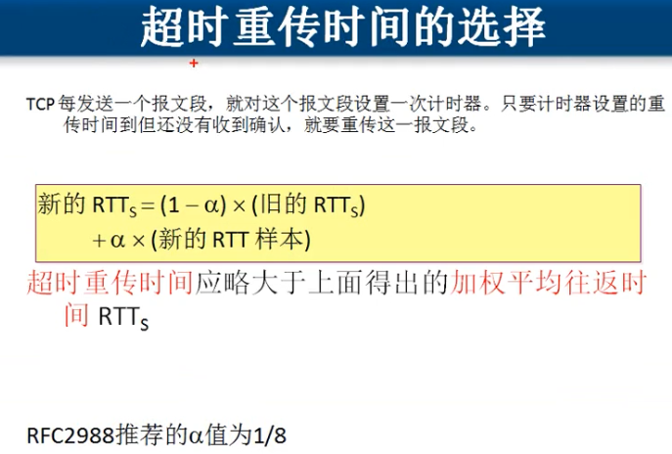

### 6、TCP如何实现流量控制

解决通信两端流量不一致问题

发送端和接收端的窗口的大小可以在发送过程中同步改变（发送端和接收端窗口大小一样）以适应缓存的容量

### 7、TCP如何实现拥塞避免

出现拥塞的条件：

对资源需求的总和 > 可用资源

拥塞控制是一个全局性的过程，涉及到所有的主机、所有的路由器，以及与降低网络传输性能有关的所有因素

流量控制往往指在给定的发送端和接收端之间的点对点通信量的控制，它所要做的就是一直发送端发送数据的速率，以便使接收端来得及接收

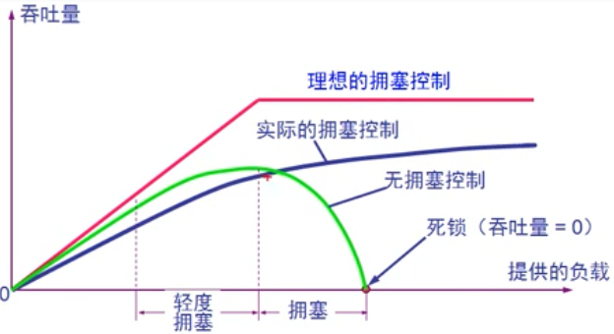

1. **慢开始和拥塞避免（旧的拥塞避免算法）：**

发送方维持拥塞窗口cwnd

发送方控制拥塞窗口的原则是：

·只要网络没有出现拥塞，拥塞窗口就再增大一些(2倍增长)，以便把更多的分组发送出去

·只要网络出现拥塞，拥塞窗口就减小一些，以减少注入网络中的分组数

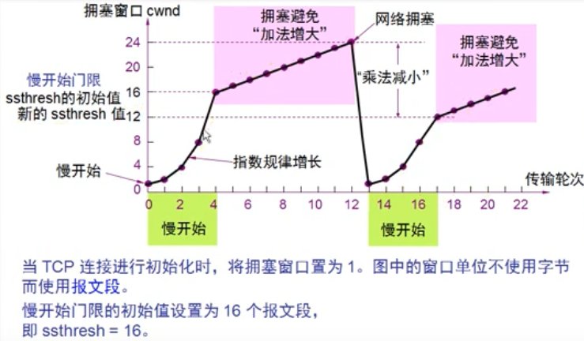

**流程**：初始时设置慢开始门限ssthresh为16，第1次传输窗口大小为1，然后呈指数增长，当增长到16（即慢开始门限ssthresh）后，此时就需要慢增长了，每次窗口大小只增长1直到网络出现拥塞。假如当窗口增长到24时网络出现了拥塞，这时就要设置新的慢开始门限ssthresh了，新值应该是网络开始出现拥塞时窗口大小的1/2，即12。然后，窗口大小重新从1开始增长，增长到慢开始门限ssthresh后，再慢慢增长。

**强调**：“拥塞避免”并非指完全能够避免了拥塞。利用以上的措施要完全避免网络拥塞还是不可能的。“拥塞避免”是说在拥塞阶段把拥塞窗口控制为按线性规律增长，使网络比较不容易出现拥塞。

1. **快重传和快恢复（新的拥塞避免算法）：**

**快重传算法**首先要求接收方每收到一个失序的报文段后就立即发出重复确认。这样做可以让发送方及早知道有报文段没有到达接收方

当发送端收到连续三个重复的确认时，就执行“乘法减小”算法，把慢开始门限ssthresh减半，但拥塞窗口cwnd现在不设置为1，而是设置慢开始门限ssthresh减半后的值，然后开始执行拥塞避免算法（“加法增大”），使拥塞窗口缓慢地线性增大。

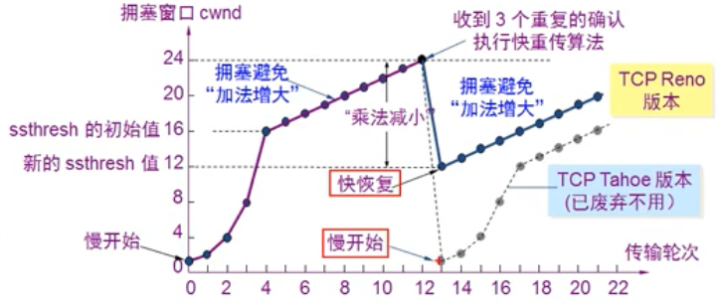

**发送窗口的实际上限值：**

发送方的发送窗口的上限实际上应当为接收方窗口和拥塞窗口这两个变量中较小的一个

发送窗口的上限 = Min[ rwnd , cwnd ]

### 8、TCP的传输连接管理

传输连接有三个阶段，即：连接建立、数据传送和连接释放。

TCP连接的建立都是采用客户服务器方式。

主动发起连接建立的应用叫做客户（client）。

被动等待连接建立的应用叫做服务器（server）。

1. **建立连接：三次握手**

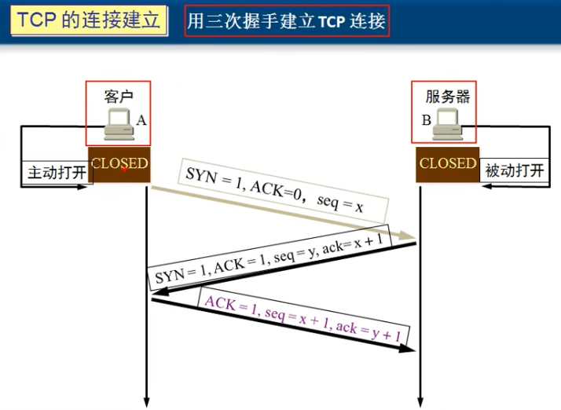

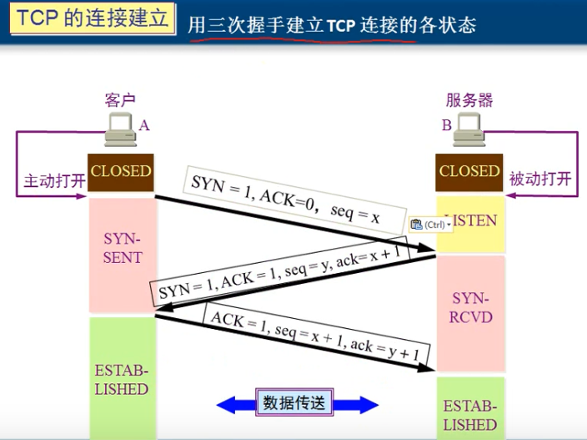

1. **释放连接：四次挥手**

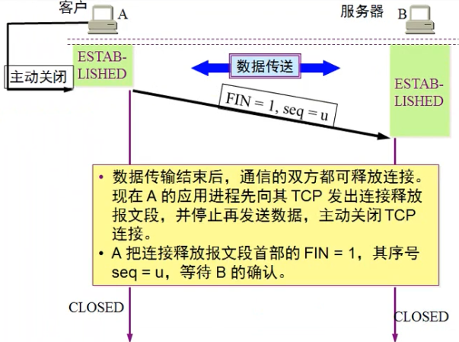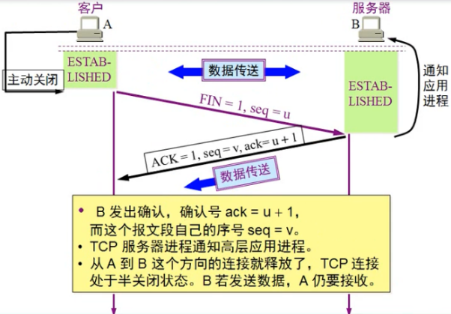

1. (2)

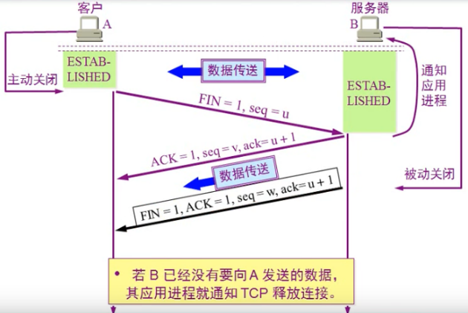 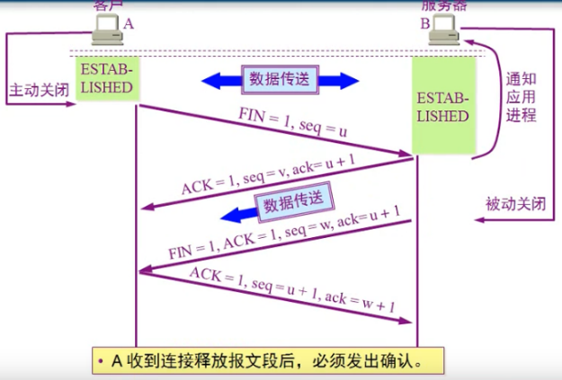

1. (4)

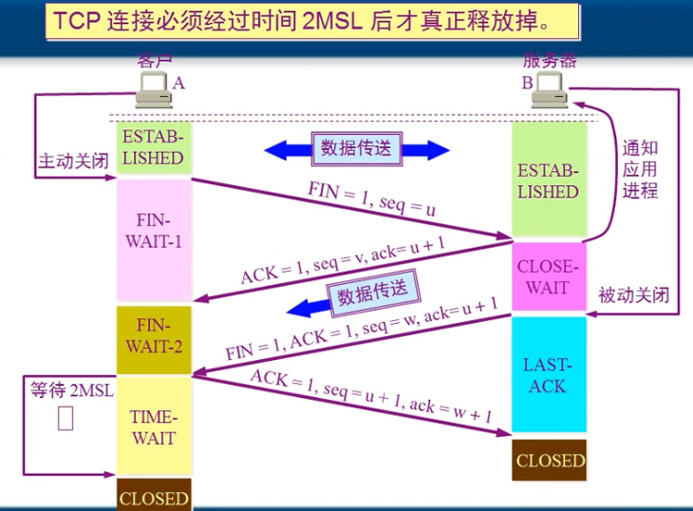

2MSL：2倍最长报文寿命，默认最长报文寿命为2分钟

# 第六章、应用层

TCP/IP协议

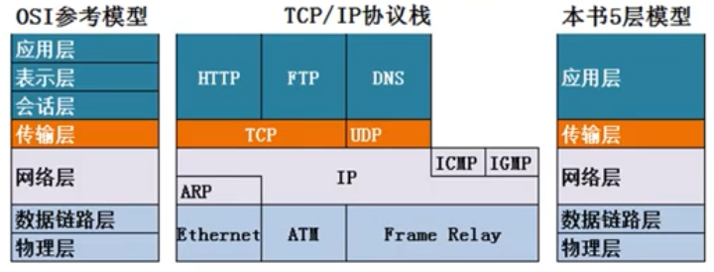

## 1、域名系统DNS(Domain Name System)

域名解析就是把域名解析为IP地址，比如如果电脑上QQ能登陆，而网页打不开，则有可能是域名解析错误

**域名：**

根：.

顶级域名：com edu net cn org gov 等

二级域名：根（.）前面的域名，比如www.baidu.com中的baidu，全球唯一

三级域名：二级域名前的域名

全球一共有13个根DNS服务器

nslookup：域名解析命令

## 2、动态主机配置协议DHCP

**静态IP地址：**比如机房里的服务器的地址

**动态IP地址：**比如学生去上课，在不同的地方连接不同的网络，所以IP地址不一样，这些动态IP地址，都是DHCP配置的

DHCP协议是给计算机请求分配动态IP地址的协议。

**DHCP服务器的地址必须是静态IP地址，因为它要给本网段计算机分配地址**

## 3、文件传输协议FTP(File Transfer Protocol)

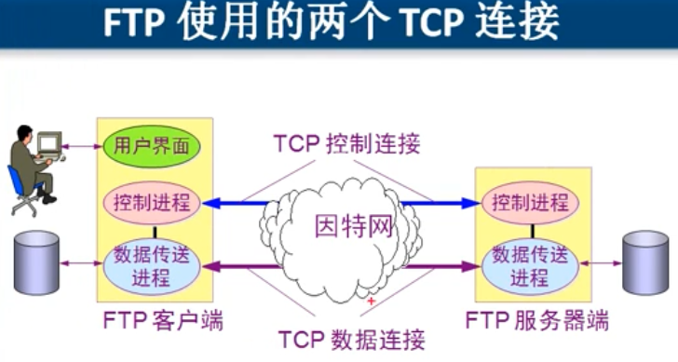

### 1、FTP连接方式：

* **控制连接**：标准端口为21，用于发送FTP命令信息
* **数据连接**：标准端口为20，用于上传、下载数据
* 数据连接的建立类型
  + 主动模式：服务端从20端口主动向客户端发起连接
  + 被动模式：服务端在指定范围内的某个端口被动等待客户端发起连接

### 2、FTP传输模式：

* 文本模式：ASCII模式，以文本序列传输数据
* 二进制模式：Binary模式，以二进制序列传输数据

**主动模式防火墙需要打开21和20端口**

**被动模式FTP不能下载数据**

**注意：如果FTP服务器有防火墙，需要在防火墙开20和21端口，使用主动模式进行数据连接**

## 4、远程终端协议TELNET

命令行模式

## 5、远程桌面RDP(Remote Desktop Protocol)

可视化桌面模式

使用TCP的3389端口

## 6、超文本传输协议HTTP(Hyper Text Transfer Protocol)

网站的标识 不同的IP地址 不同的端口

使用Web代理服务器访问网站：

1、节省内网访问Internet的带宽

2、绕过防火墙

## 7、电子邮件(SMTP、POP3、IMAP)

SMTP是用来发送电子邮件的

POP3、IMAP是用来接收邮件的

# 第七章、网络安全

## 1、安全包括哪些方面

* 数据存储安全
* 应用程序安全
* 操作系统安全
* 网络安全
* 物理安全

## 2、网络安全面临的4种威胁

* 截获——从网络中窃听他人的通信内容
* 中断——有意中断他人在网络上的通信
* 篡改——故意篡改网络上传送的报文
* 伪造——伪造信息在网络上传送

截获信息的攻击称为**被动攻击**，而更改信息和拒绝用户使用资源的攻击称为**主动攻击**

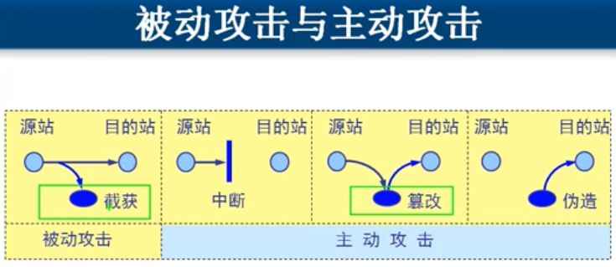

查看是否有木马程序：

1. 查看会话 netstat –n 是否有可疑会话
2. 运行msconfig 服务 隐藏微软服务

## 3、两类加密技术

**对称加密：**加密密钥和解密密钥是同一个（不适合在网上传，因为有可能截获密钥）

优点：效率高；

缺点：密钥不适合在网上传输，密钥维护麻烦

**非对称加密：**加密密钥和解密密钥是不同的，是个密钥对，分为公钥和私钥

两种用法：

1：公钥加密，私钥解密

2：私钥加密，公钥解密

**非对称加密实际是用上了对称加密的，实际过程如下**：

假如B要给A传送一个500M的文件，B有公钥，A有私钥，如果直接使用非对称加密可能时间需要30分钟，因为非对称加密效率低。所以B使用对称加密对文件进行加密，假如对称加密密钥为123abc，然后对对称加密的密钥（即123abc）进行非对称加密，将文件和密钥都传给A，A先使用非对称加密的私钥解密对称加密的密钥123abc，然后用这个密钥对文件进行解密。这样既保证了安全性，又保证了加密解密的高效。

## 4、Interney上使用的安全协议

### 1、安全套接字SSL

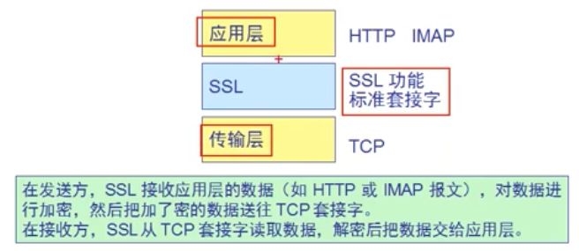

**带有S表明经过SSL加密：**

HTTP：TCP—80 HTTPS：TCP—443

IMAP：TCP—143 IMAPS：TCP—993

POP3：TCP—110 POP3S：TCP—995

SMTP：TCP—25 SMTPS：TCP—465

**SSL提供以下三个功能：**

* **SSL服务器鉴别** 允许用户证实服务器的身份

具有SSL功能的浏览器维持一个表，上面有一些可信赖的**认证中心CA**和它们的公钥

* **加密的SSL会话** 客户和服务器交互的所有数据都在发送方加密，在接受方解密
* **SSL客户鉴别** 允许服务器证实客户的身份

### 2、网络层安全IPSec

**安全关联**

在使用AH或ESP之前，先要从源主机到目的主机建立一条网络层的逻辑连接。此逻辑连接叫做安全关联SA。

IPSec就把传统的因特网无连接的网络层转换为具有逻辑连接的层。

SA（安全关联）是构成IPSec的基础，是两个通信实体经协商（利用IKE协议）建立起来的一种协定，它决定了用来保护数据分组安全的安全协议（AH协议或者ESP协议）、转码方式、密钥及密钥的有效存在时间等。

如果双方协商只对数据进行签名，那么就使用AH协议，如果既签名又加密，那么就使用ESP协议。

**IPSec中最主要的协议**

**鉴别首部AH**(Authentication Header)：AH鉴别源点和检查数据完整性，但不能保密。

**封装安全有效载荷ESP**(Encapsulation Security Payload)：ESP比AH复杂得多，他鉴别源点、检查数据完整性和提供保密。

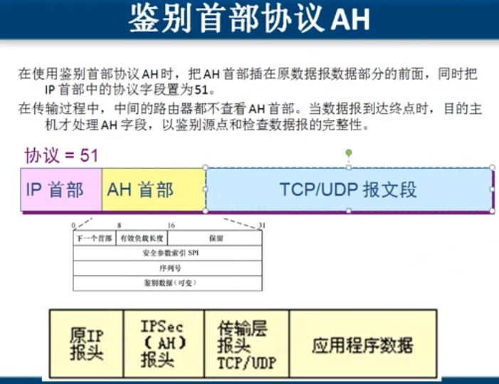

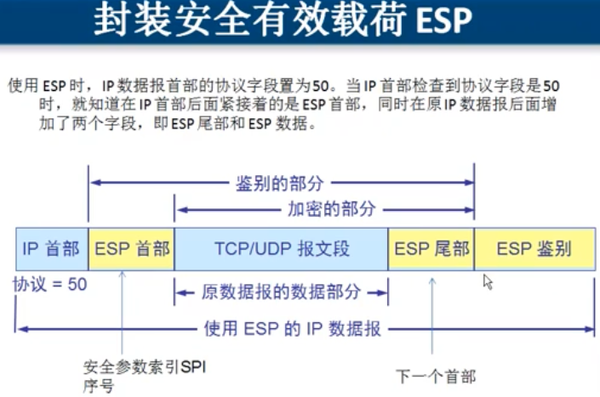

## 5、数据链路层安全

数据链路层身份验证 PPP 配置两台路由之间的共享密钥，双方必须都知道去往对方的密钥才能实现连通

## 6、防火墙

**网络层防火墙：**

基于数据包、源地址、目标地址、协议和端口号来控制流量

**应用层防火墙：**

基于数据包、目标地址、协议和端口号、用户名、时间段和内容来防止病毒进入内网

**防火墙网络拓扑结构：**

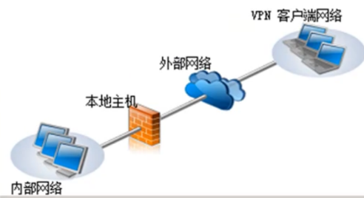 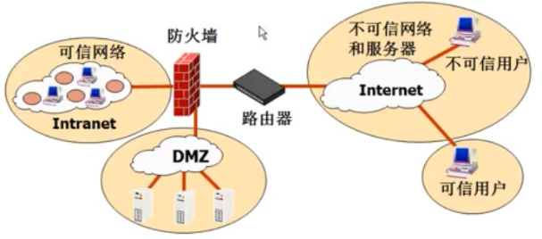

1. **边缘防火墙 (2) 三向外围网**

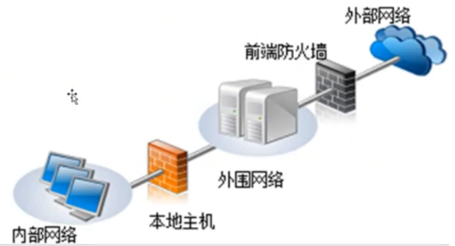 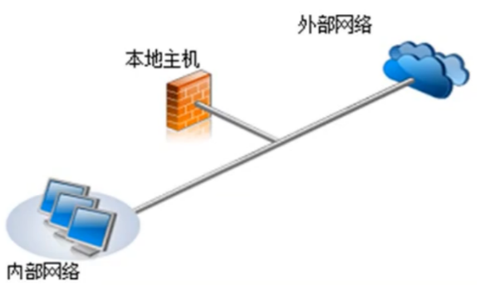

1. **背靠背防火墙 (4) 单一网卡防火墙**

# 第八章、Internet上的音频/视频

## 1、在Internet上传输音频视频面临的问题

音频视频 占用的带宽高 网速恒定 延迟低

数据信息 对带宽 网速是否恒定 延迟 要求不高

1. 延迟 对于非交互式的音频影响不大
2. 带宽不稳定

## 2、目前Internet提供的音频/视频服务

* 流式存储音频/视频——边下载边播放（节省客户端硬盘空间 保护视频版权）
* 流式实况音频/视频——边录制边发送
* 交互式音频/视频——实时交互式通信